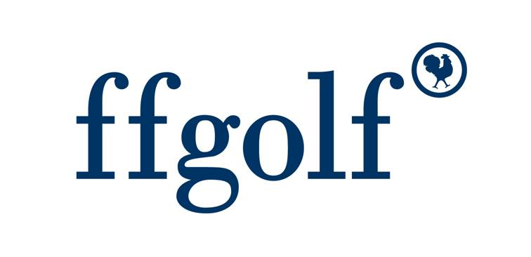

GRAND PRIX JEUNES
DU GOLF INTERNATIONAL BARRIÈRE LA BAULE
Mercredi 17 & Jeudi 18 Août 2022
RÈGLEMENT DE L'ÉPREUVE
Ce règlement complète les règlements généraux des épreuves Fédérales.
Les conditions de ce règlement priment sur celles des règlements généraux.
Ce Grand Prix Jeunes comptera pour le Mérite National Jeunes FFGolf 2022.
CONDITIONS DE PARTICIPATION
Épreuve ouverte aux joueurs et joueuses des catégories U12, Benjamins et Minimes, licencié(e)s à une fédération reconnue, répondant aux exigences des règles du Statut Amateur.
Le champ sera limité à 144 joueur(se)s. Les quotas pour les catégories restant ajustables.
Les joueurs Minimes et Benjamins seront retenus en privilégiant d’abord l’ordre du Mérite Jeunes, puis l’ordre des index à la date de clôture des inscriptions, puis l’ordre d’arrivée des inscriptions, tout en respectant le nombre minimum de filles et de garçons indiqué dans le cahier des charges.
Les joueurs U12 seront retenus en privilégiant d’abord l’ordre du Mérite jeunes, puis leur rang (calculé sur un minimum de 6 tours) dans le fichier de moyenne des scores en stroke play sur 12 mois disponible sur l’Extranet, puis l’ordre des index à la date de clôture des inscriptions, tout en respectant le nombre minimum de filles et de garçons comme indiqué sur le cahier des charges des Grands Prix Jeunes (Vademecum 1.2-1).
Tous les joueurs licenciés en France devront être titulaires d'un certificat médical de non contre-indication à la pratique du golf en compétition (ou avoir répondu négativement au questionnaire de santé pour la prolongation du certificat 2020 ou 2021) et s’être acquittés du droit de jeu Fédéral annuel.
Les joueurs étrangers devront être en possession de leur certificat médical au départ du 1er tour.
FORME DE JEU
- U12, Benjamins, Minimes : 36 trous / Stroke Play (18 trous par jour) - Parcours Bleu (Diane Barrière-Desseigne).
- Repères de départ et longueurs :
Filles Garçons
U12 : Violet - 4 248 m Gris - 4 870 m
Benjamins : Rouge - 4 605 m Jaune - 5 468 m
Minimes : Bleu - 4 985 m Blanc - 5 868 m
DÉPARTS
- Les départs du 1er tour seront établis dans l’ordre croissant strict des index dans chaque catégorie.
- Les départs du 2nd tour se feront dans l’ordre inverse des résultats du 1er tour dans chaque catégorie.
- Classement particulier pour chacune des 6 catégories d’âge.
JEU LENT
La procédure de jeu rapide des règles locales permanentes s'applique (lire § 1.2.2-3 et 1.2.2-4 du Vademecum).
INSCRIPTIONS
Les droits d’engagement sont fixés à 40 € TTC en catégorie U12, Benjamins et Minimes. Ils devront parvenir accompagnés de la fiche d’inscription par écrit :
Golf International Barrière La Baule
Route de Saint Denac
44 117 SAINT ANDRE DES EAUX
Avant le Mardi 2 Août 2022 à 18h.
Les inscriptions ne seront validées qu'à réception des droits d'engagement.
La liste des joueurs retenus sera publiée au plus tard le Vendredi 12 août 2022.
La journée d’entraînement est fixée au Mardi 16 Août 2022, exclusivement sur réservation et sous réserve de disponibilités.
FORFAIT
Le joueur peut annuler sa participation jusqu’à la date limite d’inscription fixée par le Club, soit le Mardi 2 Août 2022 à 18h. Dans cette hypothèse les droits d’engagement sont remboursés. Au-delà de cette date, en dehors de circonstances exceptionnelles (décès, maladie, blessure) les droits d’engagement sont perdus.
Tout joueur n'ayant pas prévenu à l'avance de sa non-participation, quel que soit le stade de l'épreuve, peut se voir refuser l'accès aux Grands Prix Jeunes suivants.
Tout joueur qui n’aurait pas réglé ses droits d’engagement à un précédent Grand Prix Jeunes doit être refusé jusqu’à complet règlement des sommes dues. Le Comité de l'épreuve informera la Ligue de ces cas. La Ligue devra informer le Comité d’épreuve des Grands Prix Jeunes suivants des refus à notifier.
PRIX
Trophée remis au 1er brut de chaque catégorie le Jeudi 19 Août 2021.
En cas d’égalité pour l’attribution du titre dans une catégorie, le départage se fera en play off « trou par trou » à partir du 1. Dans tous les autres cas, le départage se fera sur les cartes des 9, 6, 3 et derniers trous, puis, si l’égalité subsiste, trou par trou en remontant. De plus, le Comité de l’épreuve peut décider de substituer ce 2éme mode de départage à celui de « trou par trou » dans le cas où les play-offs ne pourraient se dérouler normalement et/ou complètement.
COMITÉ DE L’ÉPREUVE
- 1 représentant du Golf International Barrière La Baule
- 2 représentants de la Commission Sportive du Golf International Barrière La Baule
- 1 représentant du corps arbitral
- 1 représentant de la Ligue de golf Pays de la Loire.
Épreuve non-fumeur
Cadets, appareils de mesure et chariots électriques non autorisés – voir §1.2-2 (8)
Accompagnateurs à distance uniquement

